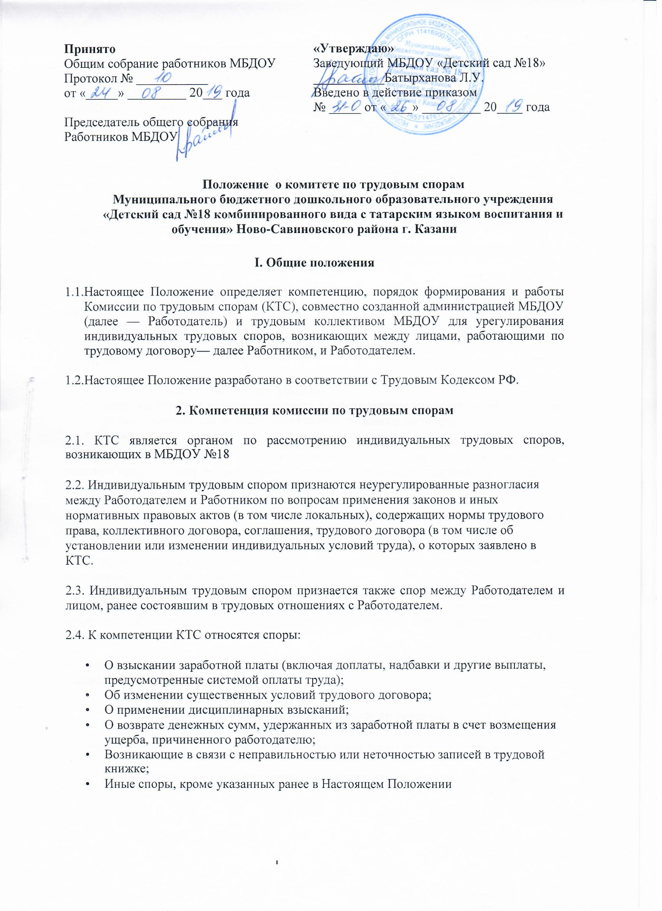

2.5. КТС не рассматривает споры, разрешение которых законом отнесено к компетенции только суда (восстановление на работе, взыскание морального вреда и др.). В том случае, если работник обратился с заявлением в КТС о рассмотрении спора не подведомственного ей, комиссия вправе рассмотреть данное заявление и выдать разъяснение по спорному вопросу, которое будет носить рекомендательный характер.

3. Порядок формирования КТС
3.1. КТС формируется на паритетных началах из равного числа представителей Работников и Работодателя по 2 человека с каждой стороны.

3.2. Представители работников в комиссию по трудовым спорам избираются на педагогическом совете. Членами КТС могут быть избраны любые работники независимо от занимаемой должности, выполняемой работы.
3.3. Представители Работодателя назначаются в комиссию заведующей детского сада.
Члены КТС избирают секретаря.

3.4. КТС создается сроком на три года. Если нет изменений в составе, КТС продолжает работу в прежнем составе.

4. Порядок обращения в КТС
4.1. Право на обращение в КТС имеют:
- работники, состоящие в штате МБДОУ;
- лица, изъявившие желание заключить с Работодателем трудовой договор, в случае отказа Работодателя от заключения такого трудового договора;
- совместители
4.2. Трудовой спор подлежит рассмотрению в КТС, если работник самостоятельно или с участием представителя не урегулировал разногласия при непосредственных переговорах с Работодателем.

4.3. Работник может обратиться в КТС в трехмесячный срок со дня, когда работник узнал или должен был узнать о нарушении своего права.

4.4. В случае пропуска по уважительным причинам установленного срока КТС может восстановить срок и разрешить спор по существу.

4.5. Работник обращается в КТС с заявлением, в котором излагает существо трудового спора. Заявление может быть передано работником лично или отправлено по почте, факсом.

4.6. Заявление работника, поступившее в КТС, подлежит обязательной регистрации в специальном журнале.

5. Порядок рассмотрения индивидуального трудового спора
5.1.Комиссия по трудовым спорам рассматривает индивидуальный трудовой спор в течение десяти календарных дней со дня поступления заявления от Работника.

5.2.Работник и Работодатель своевременно уведомляются КТС о месте, дате и времени заседания КТС.

5.3.Работник до начала заседания КТС может взять свое заявление обратно или отказаться от предъявляемых требований непосредственно на заседании КТС.

5.4.Заседание КТС является правомочным, если на нем присутствовало не менее половины членов комиссии с каждой стороны.
- В назначенное для разбирательства дела время председатель КТС открывает заседание и объявляет, какое заявление подлежит рассмотрению.

- Секретарь докладывает КТС, кто из вызванных по рассматриваемому делу лиц явился, извещены ли неявившиеся лица и какие имеются сведения о причинах их отсутствия.

5.5.Спор рассматривается в присутствии работника, подавшего заявление, или уполномоченного им представителя.

5.6.Рассмотрение спора в отсутствие работника или его представителя допускается лишь по его письменному заявлению.

-В случае неявки работника или его представителя на заседание указанной комиссии рассмотрение трудового спора откладывается.

-О переносе даты рассмотрения спора своевременно уведомляется Работник и Работодатель.

-В случае вторичной неявки работника или его представителя без уважительных причин комиссия может вынести решение о снятии вопроса с рассмотрения, что не лишает работника права подать заявление о рассмотрении трудового спора повторно в пределах трехмесячного срока.

5.7.Работник в праве в любое время до удаления комиссии для голосования отказаться от заявленных требований.

5.8.На заседании комиссии по трудовым спорам секретарем ведется протокол, в котором указывается:
- Дата и место проведения заседания;
- Сведения о явке Работника, Работодателя, свидетелей, специалистов;
- Краткое изложение заявления Работника;
- Краткие объяснения сторон, показания свидетелей, специалиста;
- Дополнительные заявления, сделанные Работником;
- Представление письменных доказательств;
- Результаты обсуждения КТС;
- Результаты голосования.
Протокол подписывается членами комиссии и секретарем.

6. Порядок принятия решения КТС и его содержание
6.1.Комиссия по трудовым спорам принимает решение открытым голосованием простым большинством голосов присутствующих на заседании членов комиссии. Принятие решения завершает рассмотрение спора в КТС.

6.2.Если при проведении голосования голоса членов комиссии разделились поровну, решение считается непринятым. В этом случае Работник вправе обратиться за разрешением спора в суд.
6.3.Надлежаще заверенные копии решения комиссии по трудовым спорам вручаются работнику и руководителю организации в течение трех дней со дня принятия решения.

6.4.Вынесение решения КТС в отношении рассматриваемого спора лишает Работника права вновь обратиться в Комиссию, даже если он располагает новыми доказательствами. Дальнейшее разрешение спора Работник может перенести в суд.

7. Исполнение решений комиссии по трудовым спорам
7.1.Решение комиссии по трудовым спорам подлежит исполнению Работодателем в течение трех дней по истечении десяти дней, предусмотренных на обжалование.

8. Обжалование решения комиссии по трудовым спорам
и перенесение рассмотрения индивидуального трудового спора в суд
8.1.В случае, если индивидуальный трудовой спор не рассмотрен комиссией по трудовым спорам в десятидневный срок, работник вправе перенести его рассмотрение в суд.

8.2.Решение комиссии по трудовым спорам может быть обжаловано работником или работодателем в суде в десятидневный срок со дня вручения ему копии решения комиссии.

8.3.В случае пропуска по уважительным причинам установленного срока суд может восстановить этот срок и рассмотреть индивидуальный трудовой спор по существу.

9. Заключительные положения
9.1. При увольнении работника, являющегося членом КТС, представители Работников, Работодатель избирают или назначают нового работника в состав КТС.
9.2. Положение бессрочное, до внесения изменений и дополнений, или введения в новой редакции.

